График проведения вебинаров с налогоплательщиками в 3 квартале 2022 года ИФНС России № 21 по г. Москве
24.08.2022
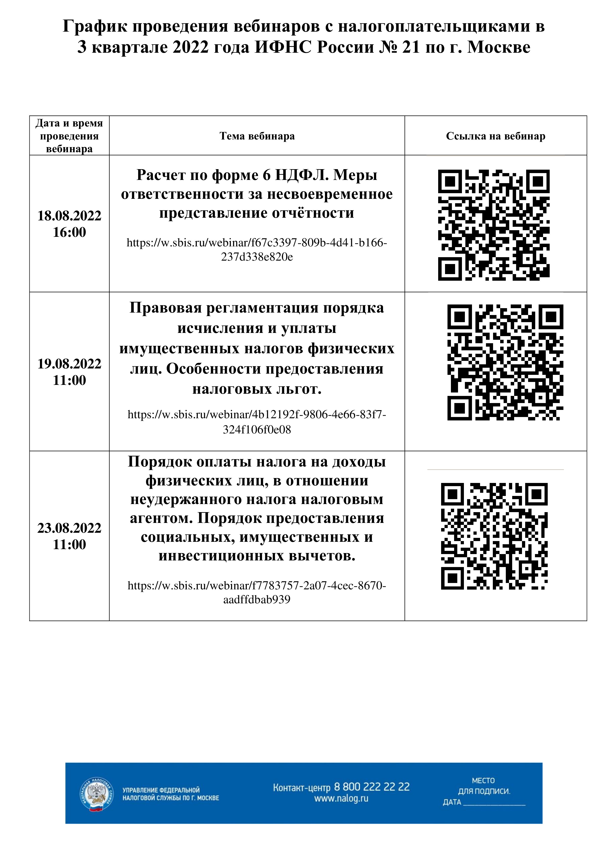
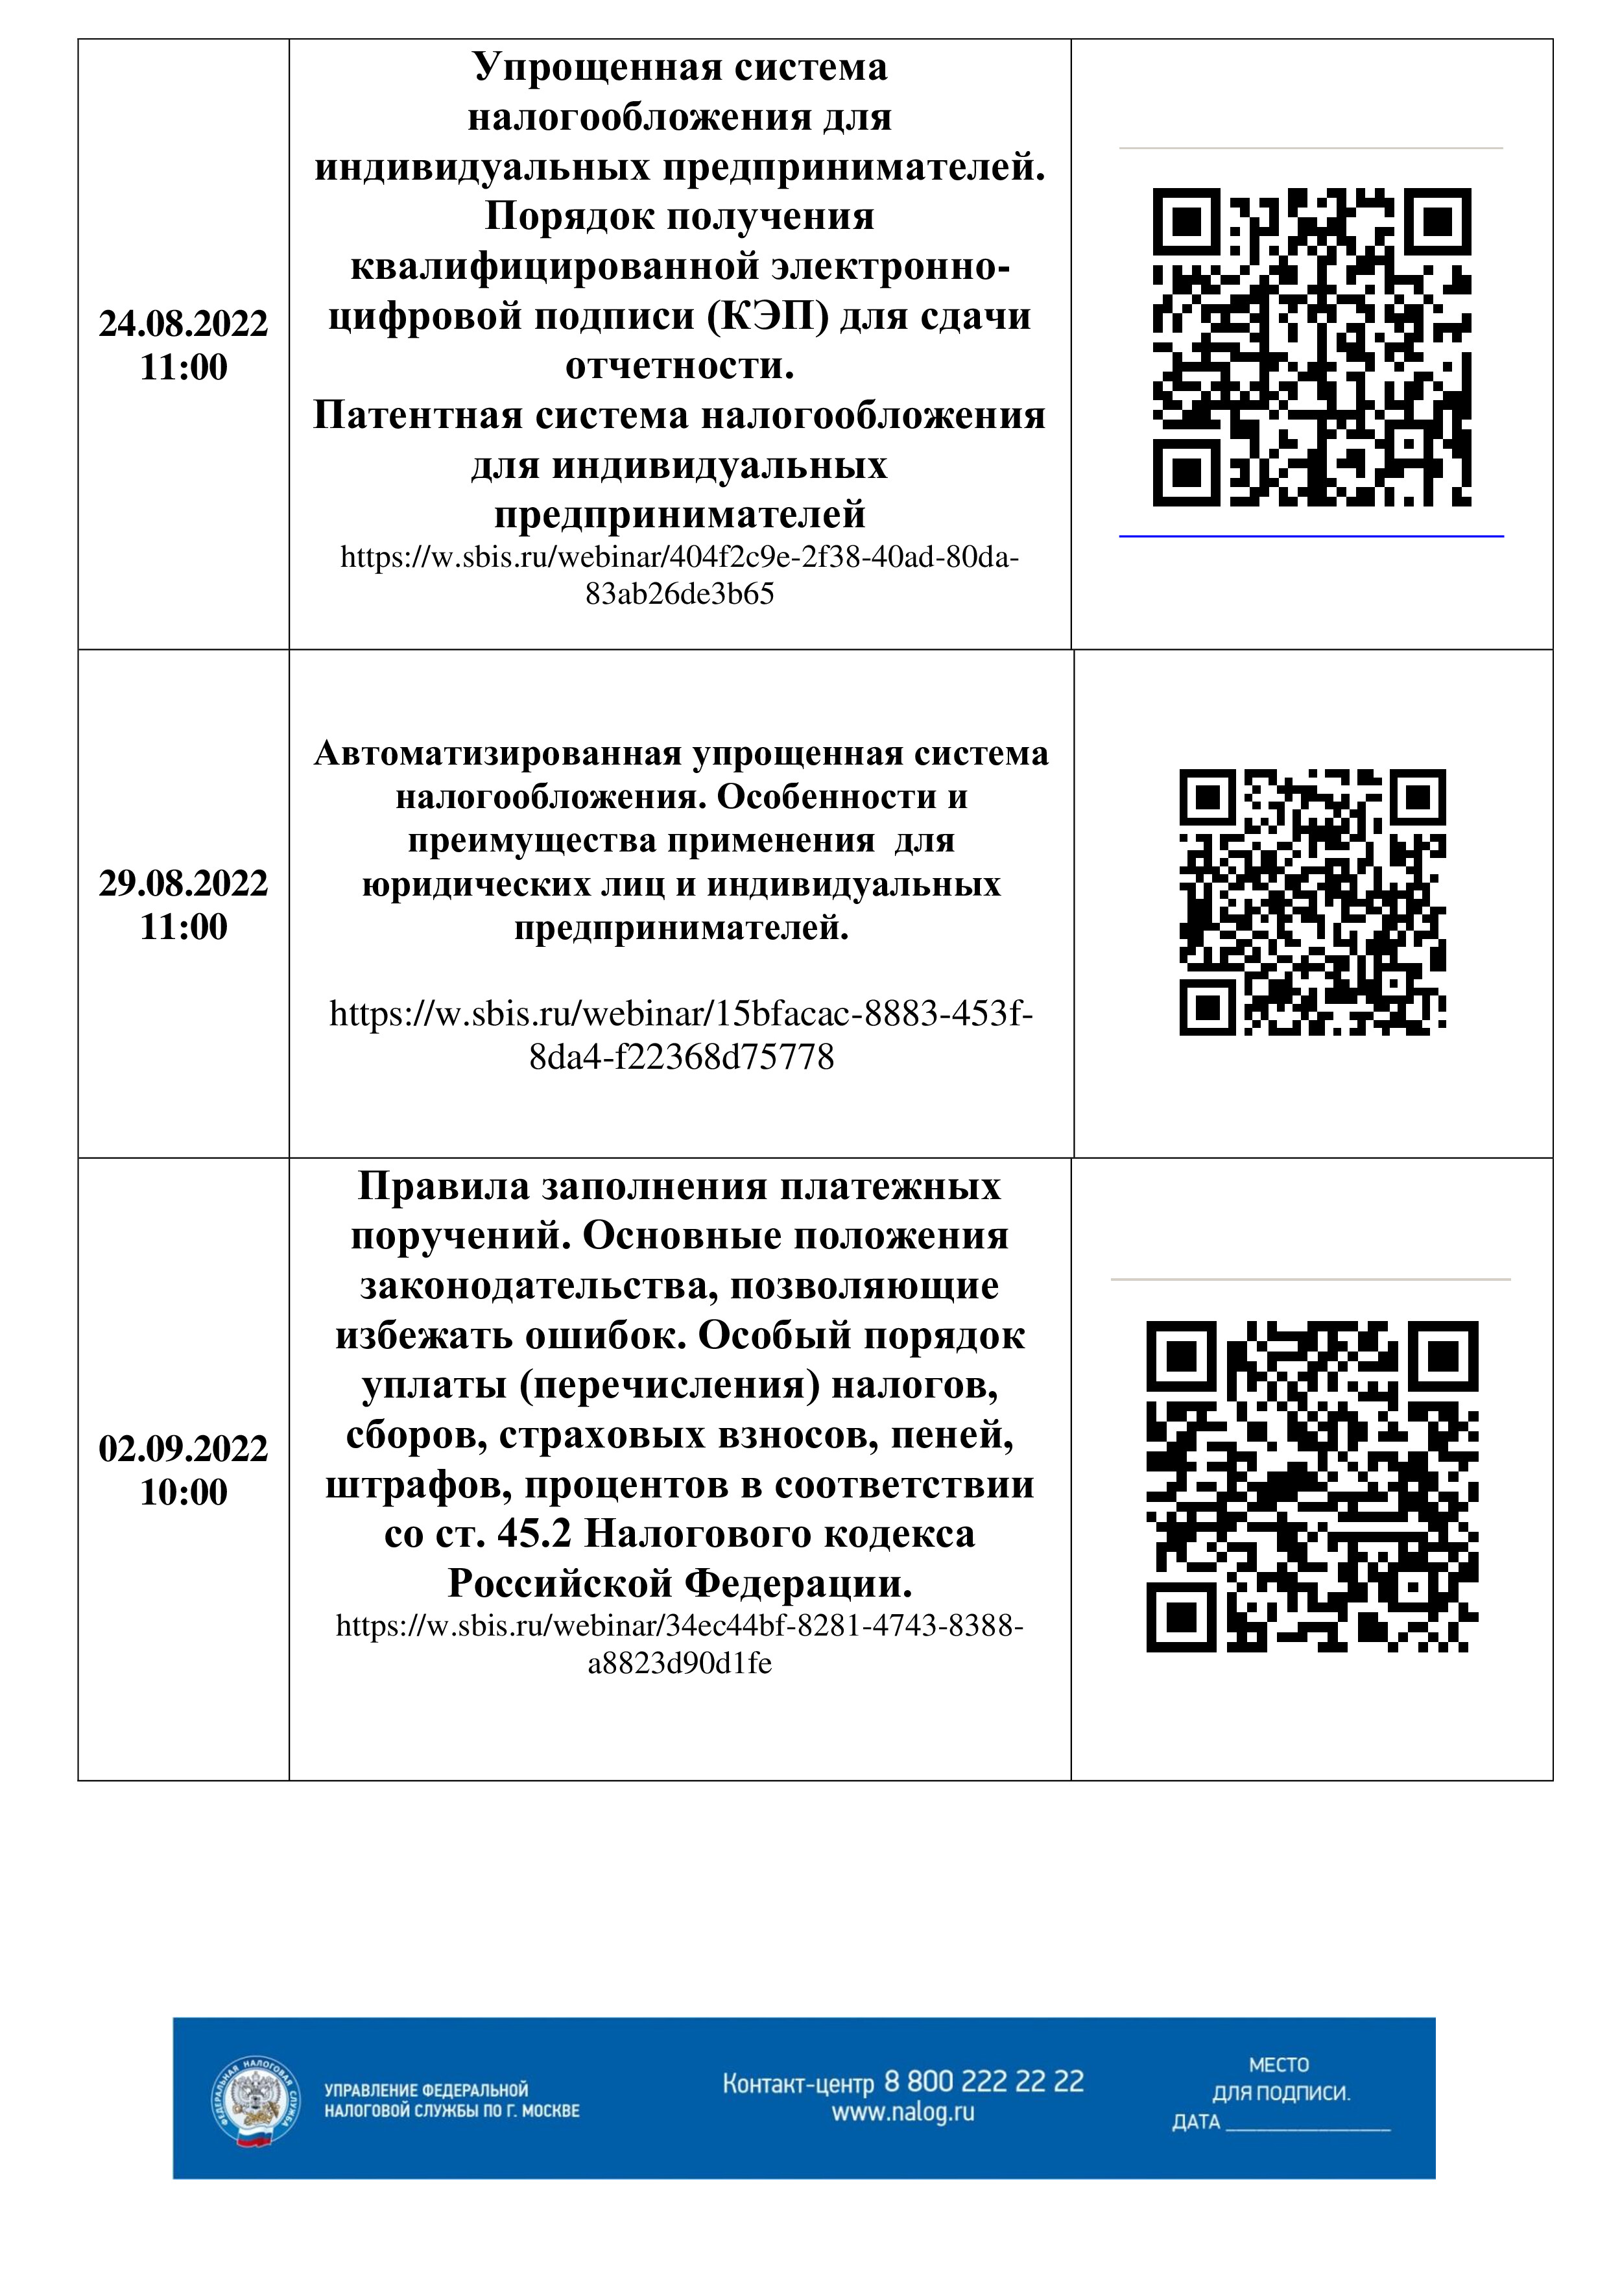
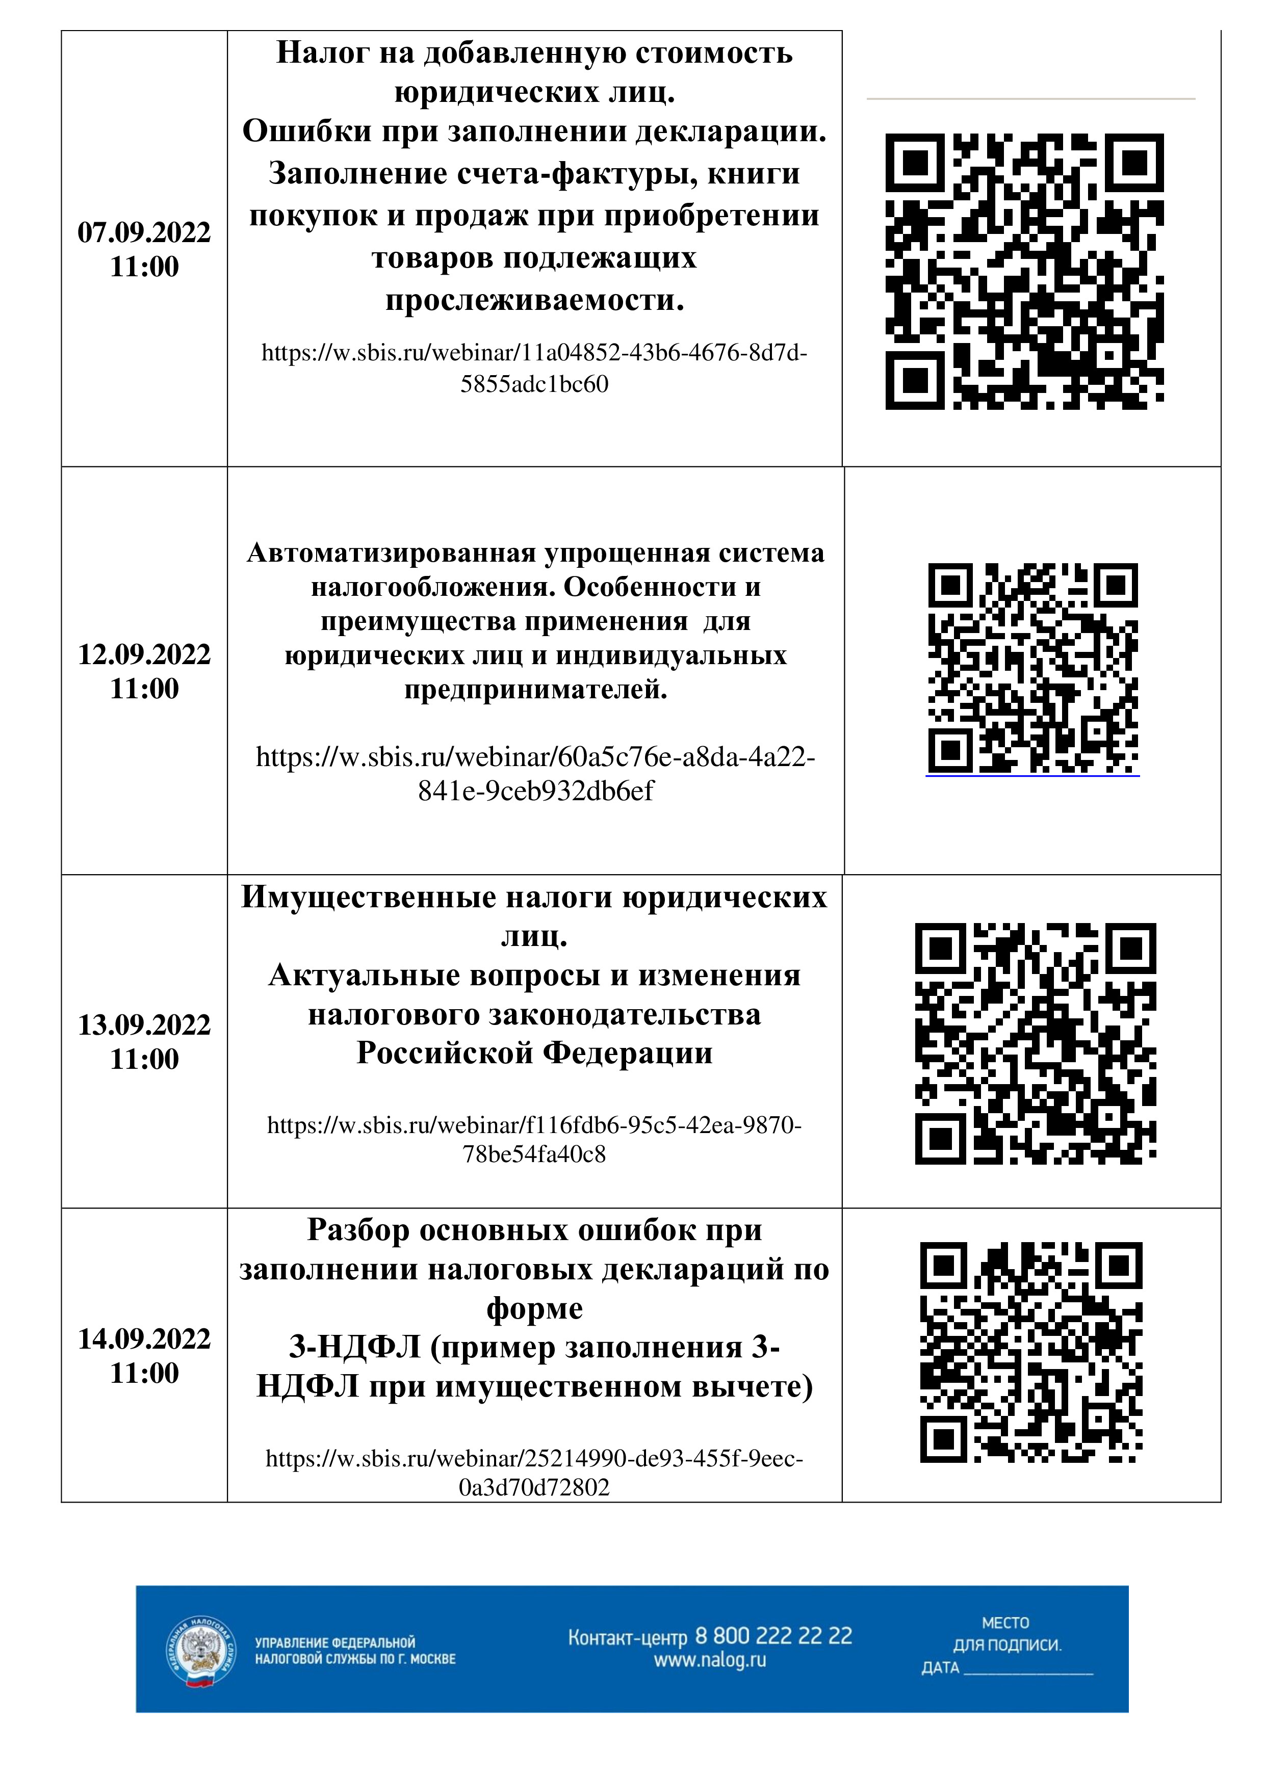
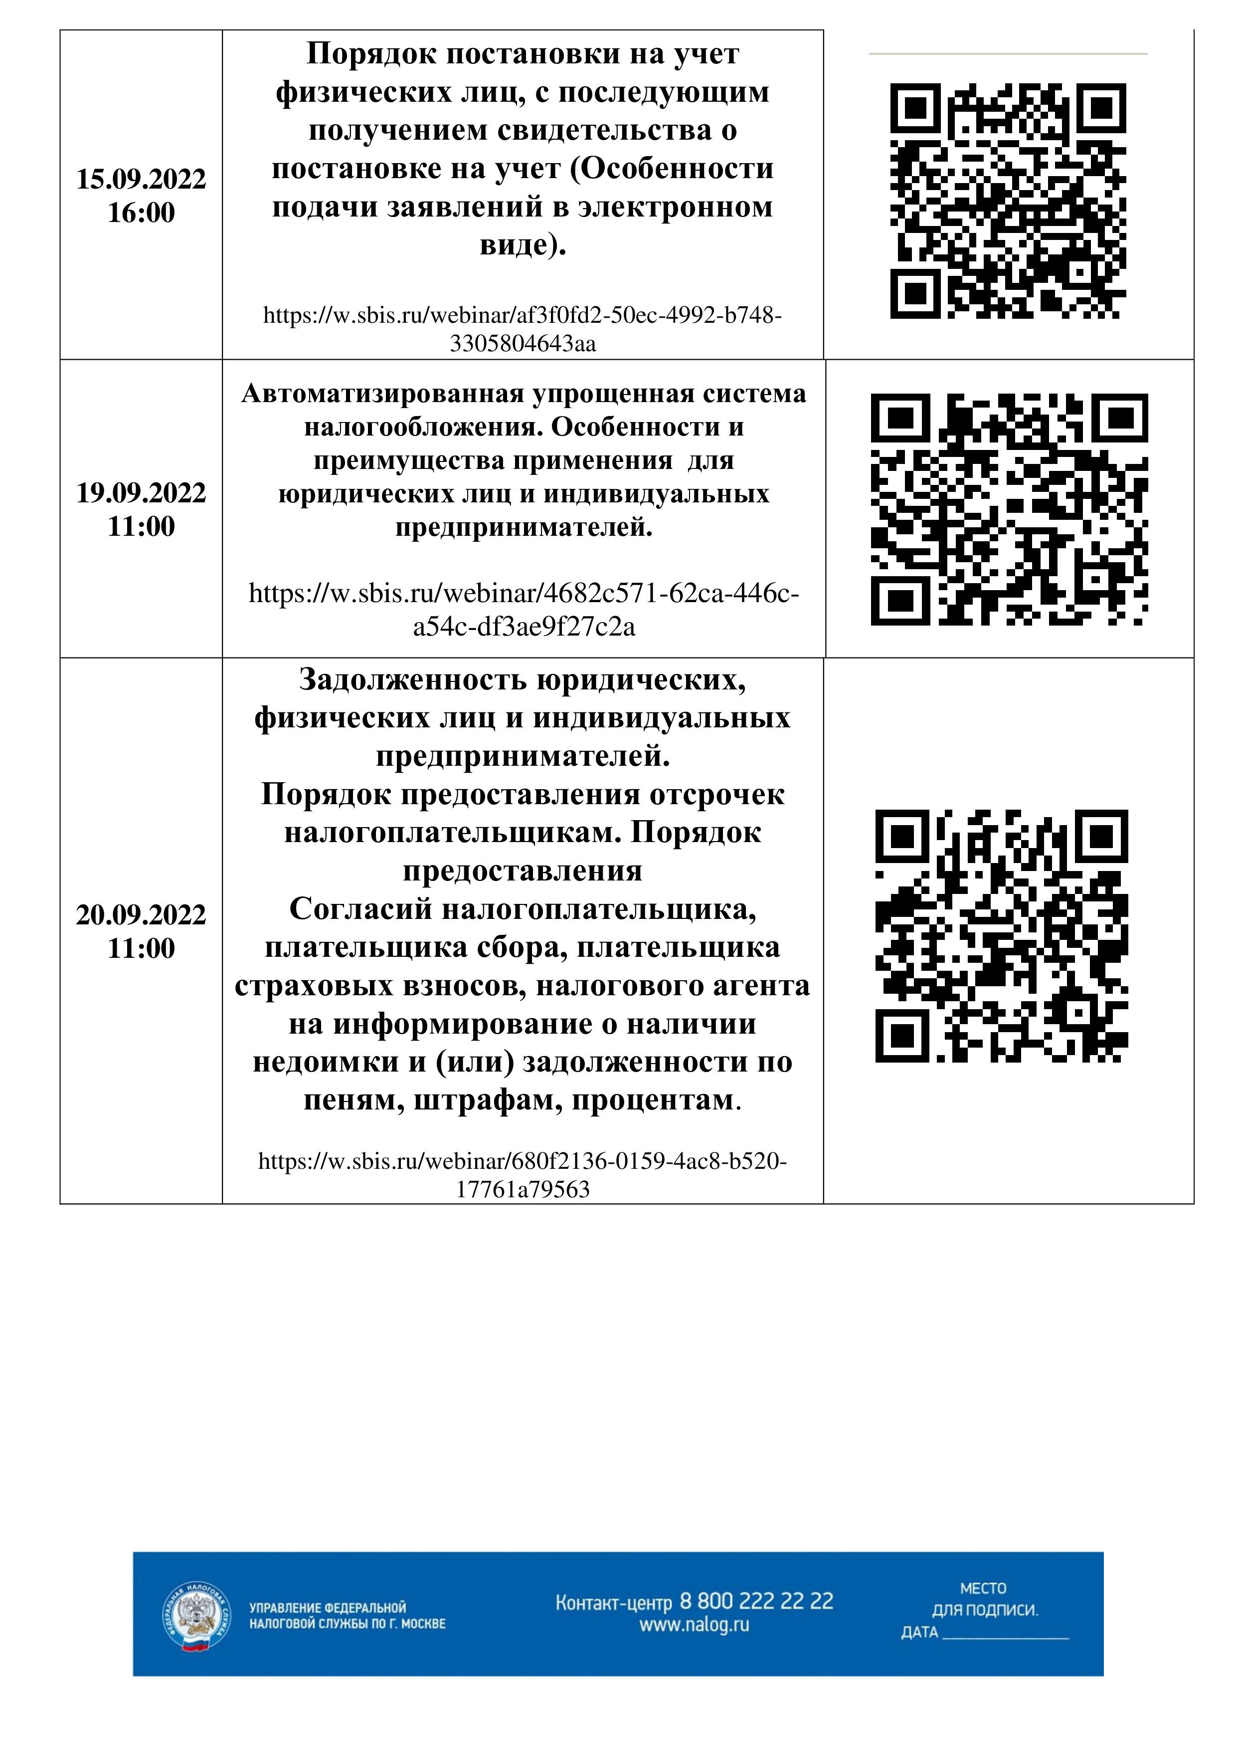
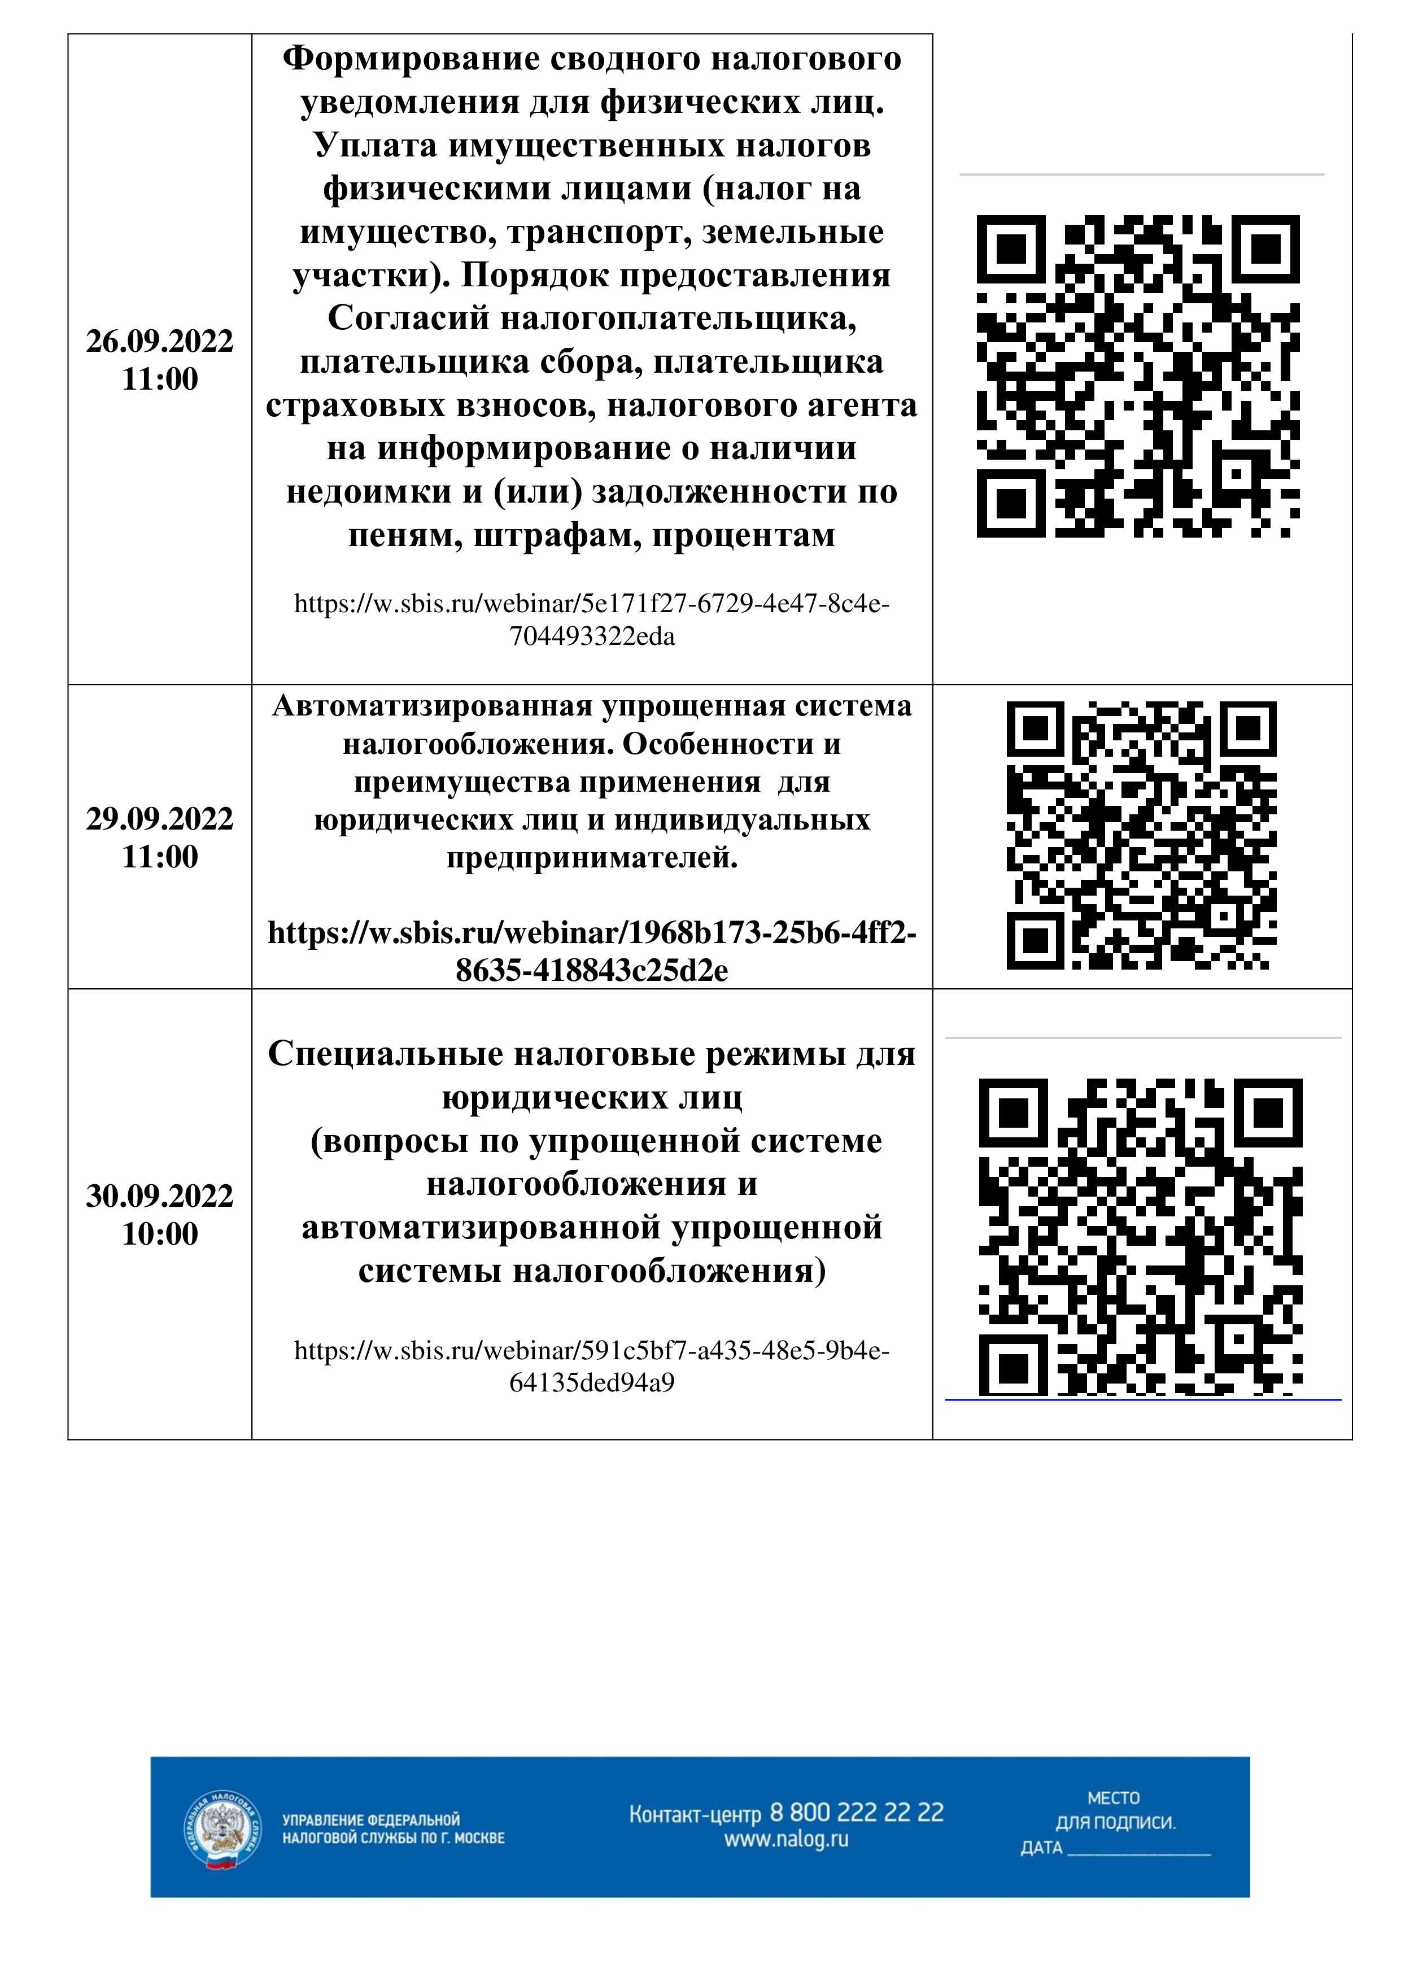

Адрес страницы: http://nekrasovka.mos.ru/information-on-taxes-and-taxation/tax/news/detail/11012032.html
Управа района Некрасовка города Москвы

